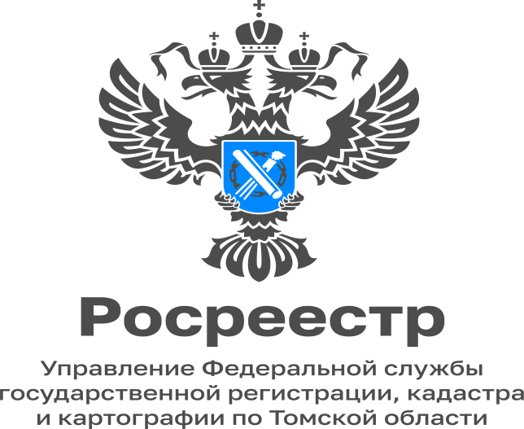

06.02.2023

9 февраля всероссийская горячая телефонная линия Росреестра

9 февраля с 14:00 до 17:00 чч. всероссийская горячая телефонная линия Росреестра по вопросам:
-государственной регистрации прав;
-внесения сведения в Единый государственный реестр недвижимости.

На вопросы ответит заместитель начальника отдела регистрации объектов недвижимости жилого назначения и договоров долевого участия в строительстве Управления Росреестра по Томской области Ананьева Наталья Леонидовна.

Телефон горячей линии 8 (3822) 65-02-47.

